**ACCOGLIENZA**

**A.S. 2024/25**

**WWW.ISSTRIANOTERZIGNO.EDU.IT**

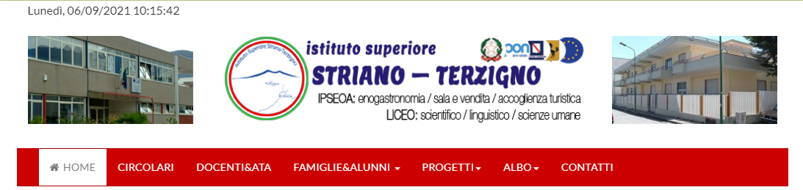

 “La meraviglia è il principio della conoscenza”

                                                                                                  Aristotele



**PROGRAMMA ALBERGHIERO**

**SEDE DI STRIANO**

**OBIETTIVI**

1. Conoscenza di sé
2. Capacità di autovalutazione
3. Potenziamento dell'autostima
4. Lavoro in team
5. Motivazione allo studio
6. Organizzazione del metodo di studio
7. Inclusione degli studenti DA, alunni stranieri

**FINALITA'**

1. Agevolare l'inserimento degli alunni nella nuova realtà della scuola secondaria
2. Rendere piacevole l'ingresso dei nuovi alunni a scuola, aiutandoli a superare i timori della separazione dall'ambiente scolastico precedente
3. Instaurare o consolidare amicizie e facilitare la graduale accettazione dei ritmi della nuova vita scolastica

**LUNEDI 9 SETTEMBRE 2024 ( solo classi prime):**

1. Accoglienza e appello degli alunni delle classi prime negli spazi esterni della scuola. Al termine le singole classi saranno accompagnate nelle proprie aule dal docente in orario.

Accoglienza alunni diversamente abili nelle rispettive aule con i docenti di sostegno.

1. Illustrazione del Regolamento Scolastico e del Patto di Corresponsabilità.
2. Presentazione del Sito della Scuola (link al sito della scuola: <https://www.isstrianoterzigno.edu.it/>), in particolare informativa sugli avvisi, le circolari, l’elenco dei testi in adozione, le sezioni dedicate ecc.  –Presentazione di Argo per l’accesso al registro elettronico.
3. Proiezione del video motivazionale “Affrontando i giganti” <https://youtu.be/nCjDkeoAqVI>. Segue dibattito.

**ORGANIZZAZIONE LUNEDI 9 :**

* Tutti gli alunni delle classi prime entreranno alle ore 8.00 e usciranno alle ore 12.00 come da tabella seguente:

|  |  |  |  |  |
| --- | --- | --- | --- | --- |
|  | **Ingresso** | | **Uscita** | |
|  | **Ore** | **Dove** | **Ore** | **Dove** |
| Aula 1  CLASSE I A | 8.00 | Ingresso principale | 12.00 | Uscita  Ingresso principale |
| Aula 2  CLASSE I B | 8.00 | Ingresso  principale | 12.00 | Uscita  Ingresso principale |
| Aula 4  CLASSE I E | 8.00 | Ingresso  principale | 12.00 | Uscita  Ingresso principale |
| Aula 7  CLASSE I H | 8.00 | Ingresso  principale | 12.00 | Uscita  Ingresso principale |

La Presentazione di Gsuite per l’accesso al registro elettronico verrà effettuato dalla prof. Pellegrino Alfonso.

|  |  |
| --- | --- |
| 1° ora | Appello e accoglienza degli alunni. Conoscenza della classe. |
| 2° ora | Visita ai laboratori 1a A (divisione della classe in tre gruppi per la visita dei tre laboratori: Accoglienza, Sala e vendita, Enogastronomia) |
| 3° ora | Visita ai laboratori 1a B (divisione della classe in tre gruppi per la visita dei tre laboratori: Accoglienza, Sala e vendita, Enogastronomia) |
| 4° ora | Visita ai laboratori 1a H - 1a E(divisione delle classi in tre gruppi per la visita dei tre laboratori: Accoglienza, Sala e vendita, Enogastronomia) |

|  |  |
| --- | --- |
| 2° ora  Classi I B - IH- IE | Presentazione del Regolamento Scolastico e  del Patto di corresponsabilità |
| 3° ora  Classi I A - IH- IE | Presentazione del sito della scuola |
| 4° ora  Classi I A – IB- IE | Visione del video motivazionale tratto dal film “Affrontando i giganti”.  A seguire dibattito con gli alunni. |

**N.B.** Per l’animazione della discussione con gli alunni, si rimanda alla **fantasia del   docente di turno**.

**REFERENTI DEI LABORATORI**

|  |  |
| --- | --- |
| **DOCENTI** | **LABORATORI** |
| **BRUNO F./MIRANDA A.** | **ENOGASTRONOMIA** |
| **ARBIA F./AMBROSIO E.** | **ACCOGLIENZA TURISTICA** |
| **SAVIANO R./COPPOLA M.** | **SALA E VENDITA** |

**ORGANIZZAZIONE MARTEDI 10 :**

|  |  |
| --- | --- |
| 1° ora | Somministrazione del questionario |
| 2° ora classi I A- I B- I E - I H | Laboratori di lingue |
| 3° ora  classi I A- I B-  I H- IE | Laboratori di italiano |
| 4° ora  classi I A- I B-  I H- IE | Laboratori di matematica |

**LABORATORIO DI ITALIANO**

|  |  |  |
| --- | --- | --- |
| **CLASSE** | **DOCENTI** | **DATA/ORA** |
| **1 A** | **LA GUARDIA-BARCELLONA** | **10/09 – ORE 09.00** |
| **1 B** | **CRESCENZO- ALAIA** | **10/09 - ORE 09.00** |
| **1 E** | **CASILLO- MILONE** | **10/09 - ORE 09.00** |
| **1 H** | **ESPOSITO ROSITA- MILITE** | **10/09 - ORE 09.00** |

**LABORATORIO LINGUISTICO**

|  |  |  |
| --- | --- | --- |
| **CLASSE** | **DOCENTI** | **DATA/ORA** |
| **1 A** | **ASCIONE-FERRANTE** | **10/09 – ORE 10.00** |
| **1 B** | **GAUDIOSI- MERCURIO** | **10/09 - ORE 10.00** |
| **1 E** | **ALFANO- PANDOLFI** | **10/09 - ORE 10.00** |
| **1 H** | **ATTIANESE-MARRANO** | **10/09 - ORE 10.00** |

**LABORATORIO DI MATEMATICA**

|  |  |  |
| --- | --- | --- |
| **CLASSE** | **DOCENTI** | **DATA/ORA** |
| **1 A** | **PAGANO- TUFANO** | **10/09 – ORE 11.00** |
| **1 B** | **ANSALONE-PADUANO** | **10/09 - ORE 11.00** |
| **1 E** | **FERRAIOLO- NOCERETO** | **10/09 - ORE 11.00** |
| **1 H** | **LIMMATOLA-TIBERINO** | **10/09 - ORE 11.00** |